02-343 КамАЗ-6460 Euro 2 6х4 магистральный седельный тягач, нагрузка на ССУ 17.15 тн, мест 3 и 2 спальных, вес: снаряжённый 8.85 тн, полный 26 тн, автопоезда 46 тн, КамАЗ-740.50-360 360 лс, 90 км/час, г. Набережные Челны 2001-09 г.
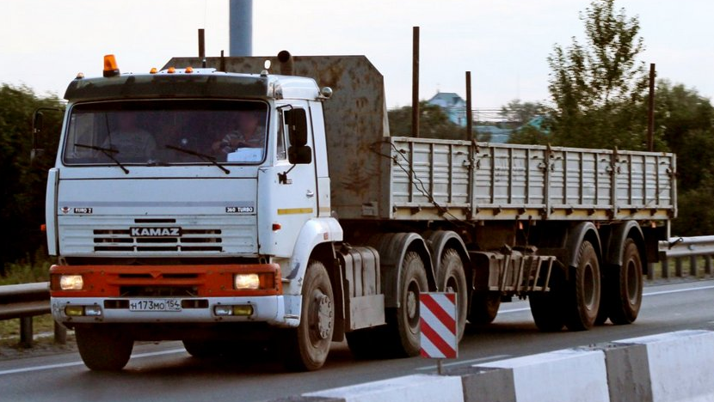

Прежде КамАЗ не покидал отведенного ему еще в 70-е годы сегмента, выпуская грузовики среднего класса на 8–15 тонн. Стремясь освоить сопредельные секторы рынка, на заводе с 2000 г. начали производство грузовиков тяжелого класса с осевой нагрузкой 10–13 тонн. Базовым стал 20-тонный самосвал КамАЗ-6520 6х4. Следом появился магистральный седельный тягач для работы в составе автопоезда 46 тонн КамАЗ-6460. Серийное производство автомобиля стартовало в 2001 г. В 2003 году седельный тягач обзавелся 400-сильным мотором КамАЗ-740.63-400 (Евро-3), механической 16-ступенчатой КП ZF 16S, кабиной с высокой или сверхвысокой крышей и двумя спальными местами. Магистральный тягач КамАЗ-5460 (4x2) с аналогичной кабиной и коробкой передач оборудовали гипоидным ведущим мостом, 360-сильным дизелем КамАЗ и задней пневмоподвеской.

КамАЗ-6460 предназначен для перевозки грузов на межгородских, межрегиональных и международных маршрутах в составе автопоезда. Внешне он отличался от машин первого поколения кабиной с увеличенной высотой крыши, передней светотехникой, интегрированной в бампер, дисковыми колесами. В кабине два спальных места.
Автомобиль рассчитан на эксплуатацию при температурах окружающего воздуха от минус 45°С до плюс 40°С, относительной влажности воздуха до 75% и предназначен для эксплуатации по дорогам, рассчитанным на осевую нагрузку до 127 кН (13 тс).
Автомобили, изготавливаемые в исполнении "Т" для поставки в страны с тропическим климатом, рассчитаны на эксплуатацию при температурах окружающего воздуха от минус 10°С до плюс 45°С и относительной влажности воздуха до 80% при температуре плюс 27°С.
Автомобили могут эксплуатироваться при запыленности до 1.0 г/м³, скорости ветра до 20 м/с и в районах, расположенных на высоте до 3000 м над уровнем моря с преодолением перевалов до 4500 м.
По своей конструкции КамАЗ-6460 – это рамный трехосный грузовик с двумя ведущими задними мостами (колесная формула 6х4). На передней части клепаной рамы располагается двигатель, закрытый бескапотной, откидываемой кабиной. Более поздние модели (с начала 2010 г.) получили модернизированную кабину.
Количество модификаций седельного тягача модели 6460 приближается к десятку. Они отличаются вариантами двигателей и коробок, конфигурацией и оснащением кабин, типоразмером шин и прочими техническими параметрами.

ТЕХНИЧЕСКАЯ ХАРАКТЕРИСТИКА
Модель автомобиля | 6460
Колесная формула | 6x4
Двигатель | 740.50-360
Масса снаряженного автомобиля¹, кг: | 9350
Полная масса автомобиля², кг: | 26000
Полная масса буксируемого полуприцепа, кг, при движении по всем видам дорог и местности: | 36500
Полная масса автопоезда³ | 46000
Макс. допустимая вертикальная нагрузка на седельно-сцепное устройство, Н (кг) | 171500(17150)
Распределение массы снаряженного автомобиля максимальной комплектации на дорогу, кг:
через шины колес передней оси | 5230
через шины колес задней тележки | 4770
То же для автомобиля полной массы:
через шины колес передней оси | 6000
через шины колес задней тележки | 20000
Габаритные размеры | См. рис.2
Макс. скорость движения автопоезда полной массы на высшей передаче, км/ч, не менее: | 90
Контрольный расход топлива⁴ автомобиля в составе автопоезда полной массы на 100 км пути при движении с постоянной скоростью, л, не более:
60 км/ч | 48
80 км/ч | 58
Запас хода автомобиля по контрольному расходу топлива в составе автопоезда полной массы при скорости 60 км/ч, км, не менее (при заправочном объеме топливных баков 600 л) | 1200
Время разгона до скорости 60 км/ч автопоезда полной массы, с, не более | 61
Наибольший угол подъема, преодолеваемого автопоездом при полной массе: %. не менее | 18
Тормозной путь, м, при движении со скоростью 60 км/ч, с полной массой и при применении рабочей тормозной системы:
автомобиля | 36,7
автопоезда | 38,5
Тоже, при применении запасной системы со скоростью 40 км/ч:
автомобиля | 33,8
автопоезда | 35,0
Наружный габаритный радиус R поворота автомобиля по переднему буферу, м, не более: | 8.0
Угол свободного поворота рулевого колеса автомобиля, стоящего на дороге с сухим асфальтированным или бетонным покрытием в положении, соответствующем движению по прямой при работающем двигателе, град., не более | 12
Вместимость топливных баков, л | 600
¹ К массе снаряженного автомобиля относятся собственная масса автомобиля, массы заправляемых топлива, масла, охлаждающей жидкости и специальных жидкостей, массы запасного колеса, водительского инструмента, обязательного оборудования и принадлежностей, прикладываемых к автомобилю.
² К полной массе автомобиля относятся массы снаряженного автомобиля, перевозимого груза, дополнительного оборудования, устанавливаемого по требованию потребителя, и масса экипажа из двух человек (150 кг).
³ К полной массе автопоезда относятся массы снаряженного автомобиля, экипажа из двух человек (150 кг), полная масса буксируемого прицепа.
⁴ Контрольный расход топлива служит для определения технического состояния автомобиля и не является эксплуатационной нормой.

